附件二：
需求调研表(模板类站点)
单位（部门）：_____________(盖章)
网站名称
分管领导 |  | 联系电话
网站管理员 |  | 联系电话
网站管理员 |  | QQ号
网站原域名 | 示例：http://www3.gdou.edu.cn/jwc/index.asp
拟更改域名 | （需要变更域名的填写此项）
模板编号 | 编号： 31  模板库地址: http://117.34.73.157:808/moban/index.htm
栏目需求： | ▉A.按照原站栏目建设  □B.有调整，列出改动栏目并注明栏目类型和链接指向
模板截图 | 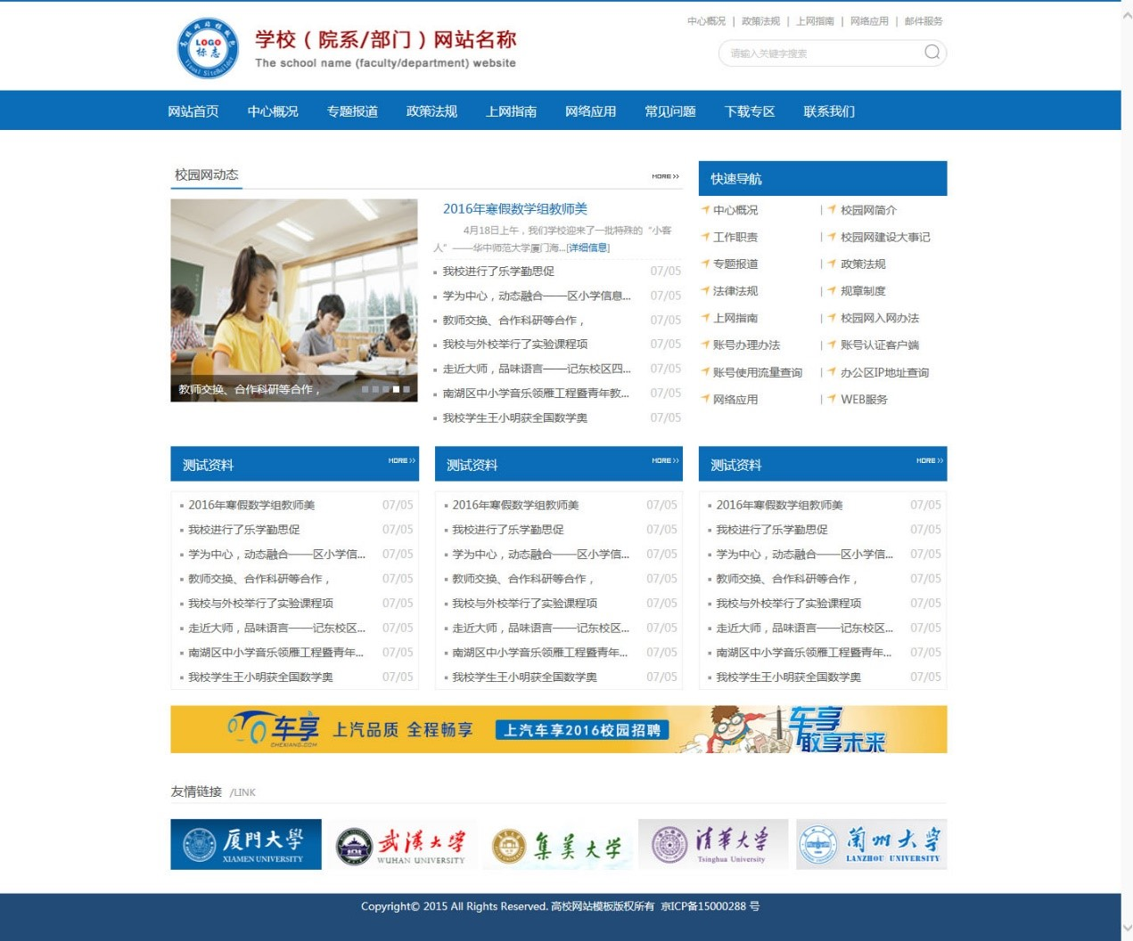
提交人 |  | 提交日期

附件：栏目需求
一级栏目 | 二级/三级栏目 | 资料录入方式
1、XXX | XXX | 原站栏目链接/新资料录入...
1、XXX | XXX
1、XXX | ...
2、XXX

